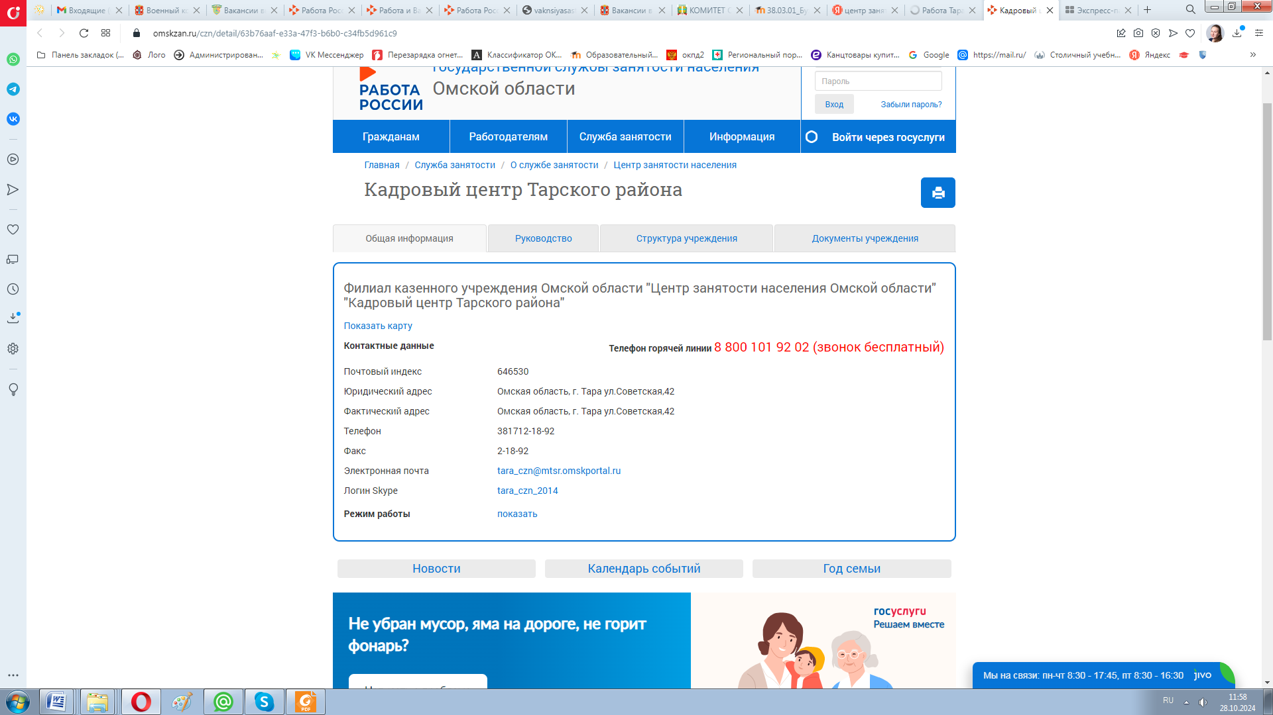

Профессия | Зарплата | Район | Организация/ источник вакансии | Дата актуальности | Вакантных мест
Экономист | от  51077  до  51077 | Тарский муниципальный район, Тарское, г Тара | МУНИЦИПАЛЬНОЕ УНИТАРНОЕ ПРЕДПРИЯТИЕ "ЭНЕРГИЯ" | 17.04.2025 | 1
Электрик участка | от  25806  до  25806 | Тарский муниципальный район, Тарское, г Тара | МУП "Родник" | 17.04.2025 | 1
Электромонтер по ремонту и обслуживанию электрооборудования | от  26824  до  37044 | Тарский муниципальный район, Тарское, г Тара | МУНИЦИПАЛЬНОЕ УНИТАРНОЕ ПРЕДПРИЯТИЕ "ЭНЕРГИЯ" | 17.04.2025 | 1
Машинист автогрейдера | от  25806  до  28000 | Тарский муниципальный район, Тарское, г Тара | Акционерное общество "ДОРОЖНОЕ РЕМОНТНО-СТРОИТЕЛЬНОЕ УПРАВЛЕНИЕ №5" | 17.04.2025 | 3
Ведущий Экономист | от  51077 | Тарский муниципальный район, Тарское, г Тара | МУНИЦИПАЛЬНОЕ УНИТАРНОЕ ПРЕДПРИЯТИЕ "ЭНЕРГИЯ" | 17.04.2025 | 1
Машинист бульдозера | от  25806  до  28000 | Тарский муниципальный район, Тарское, г Тара | Акционерное общество "ДОРОЖНОЕ РЕМОНТНО-СТРОИТЕЛЬНОЕ УПРАВЛЕНИЕ №5" | 17.04.2025 | 1
Водитель автомобиля | от  25806  до  30000 | Тарский муниципальный район, Тарское, г Тара | Бюджетное учреждение здравоохранения Омской области "Тарская центральная районная больница" | 16.04.2025 | 1
Рабочий по благоустройству населенных пунктов | от  25806  до  25806 | Тарский муниципальный район, Тарское, г Тара | МБУК ПАРК КУЛЬТУРЫ И ОТДЫХА | 16.04.2025 | 2
Электромонтер по ремонту и обслуживанию электрооборудования | от  25806  до  25806 | Тарский муниципальный район, Тарское, г Тара | Бюджетное учреждение здравоохранения Омской области "Тарская центральная районная больница" | 16.04.2025 | 1
Слесарь аварийно-восстановительных работ | от  25806  до  35000 | Тарский муниципальный район, Тарское, г Тара | МУП "РТЦ ЖКХ" | 14.04.2025 | 1
Водитель автомобиля | от  40000  до  50000 | Тарский муниципальный район, Тарское, г Тара | ИП МАКСИМОВ НИКОЛАЙ ПЕТРОВИЧ | 11.04.2025 | 1
Бухгалтер | от  25806  до  37000 | Тарский муниципальный район, Тарское, г Тара | ОМВД России по Тарскому району | 11.04.2025 | 1
Водитель автомобиля | от  60000  до  60000 | Тарский муниципальный район, Тарское, г Тара | ИП МАКСИМОВ НИКОЛАЙ ПЕТРОВИЧ | 11.04.2025 | 1
Водитель автомобиля | от  26000  до  26000 | Тарский муниципальный район, Тарское, г Тара | ОМВД России по Тарскому району | 11.04.2025 | 2
Слесарь-ремонтник | от  25806  до  25806 | Тарский муниципальный район, Тарское, г Тара | Бюджетное учреждение здравоохранения Омской области "Тарская центральная районная больница" | 11.04.2025 | 1
Электрогазосварщик | от  25806  до  25806 | Тарский муниципальный район, Тарское, г Тара | Бюджетное учреждение здравоохранения Омской области "Тарская центральная районная больница" | 11.04.2025 | 1
Бухгалтер | от  57000  до  62000 | Тарский муниципальный район, Тарское, г Тара | ООО "ОЭК" | 11.04.2025 | 1
Рабочий по благоустройству населенных пунктов | от  25806  до  25806 | Тарский муниципальный район, Тарское, г Тара | Муниципальное бюджетное учреждение "Отдел архитектуры и благоустройства Тарского городского поселения" | 10.04.2025 | 13
Слесарь-сборщик двигателей | от  25806  до  29606 | Тарский муниципальный район, Тарское, г Тара | Федеральное государственное бюджетное образовательное учреждение высшего образования "Омский государственный аграрный университет имени П.А. Столыпина" | 09.04.2025 | 1
Заведующий хозяйством | от  29606  до  29606 | Тарский муниципальный район, Тарское, г Тара | Федеральное государственное бюджетное образовательное учреждение высшего образования "Омский государственный аграрный университет имени П.А. Столыпина" | 09.04.2025 | 1
Водитель автомобиля | от  25806  до  30000 | Тарский муниципальный район, Тарское, г Тара | Казенное учреждение Омской области "Социально-реабилитационный центр для несовершеннолетних Тарского района" | 09.04.2025 | 1
Водитель автомобиля | от  30000  до  40000 | Тарский муниципальный район, Тарское, г Тара | МУП "РТЦ ЖКХ" | 08.04.2025 | 1

